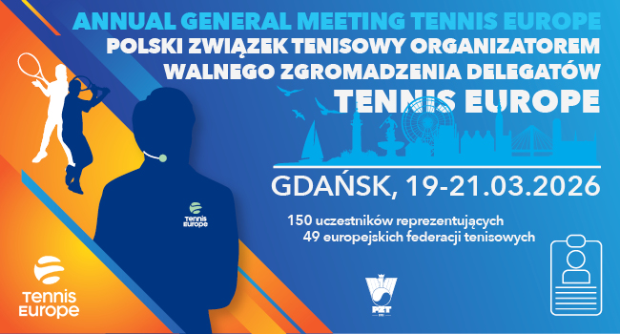
Wniosek akredytacyjny na Annual General Meeting Tennis Europe w Gdańsku (19-21 marca 2026)

Rodzaj akredytacji (tv/radio/prasa/foto):

Imię i nazwisko:

Nazwa redakcji:

Adres e-mail akredytowanego:

Numer telefonu akredytowanego:

Wyrażam zgodę na przetwarzanie przez Polski Związek Tenisowy z siedzibą w Warszawie moich danych osobowych, podanych w powyższym formularzu w celu (proszę zaznaczyć zgodę w lewym okienku poprzez „X”)
przesyłanie drogą elektroniczną i/lub telefoniczną informacji prasowych dot. Annual General Meeting Tennis Europe w Gdańsku
przesyłanie w przyszłości drogą elektroniczną i/lub telefoniczną informacji o konferencjach prasowych oraz imprezach organizowanych przez Polski Związek Tenisowy
dodanie numeru telefonu do grupy komunikacyjnej na WhatsApp dot. Annual General Meeting Tennis Europe w Gdańsku, zawierającej informacje o wydarzeniu

Wypełnione wnioski należy odesłać drogą elektroniczną na adres: kolsut@pzt.pl do 13 marca 2026.
Złożenie wniosku nie jest jednoznaczne z przyznaniem akredytacji. Biuro Prasowe może odmówić przyznania akredytacji bez podania przyczyny.
Informujemy, że administratorem Twoich danych osobowych jest Polskich Związek Tenisowy z siedzibą w Warszawie, ul. Konduktorska 4, lok. 19/U, 00-775 Warszawa. Kontakt z administratorem danych osobowych e mail: pzt@pzt.pl Złożenie wniosku akredytacyjnego wiąże się z wyrażeniem zgody na przetwarzanie danych osobowych przez Polski Związek Tenisowy.

Podpis wnioskującego

